Памятка для граждан о необходимости регистрации туристических групп в МЧС России

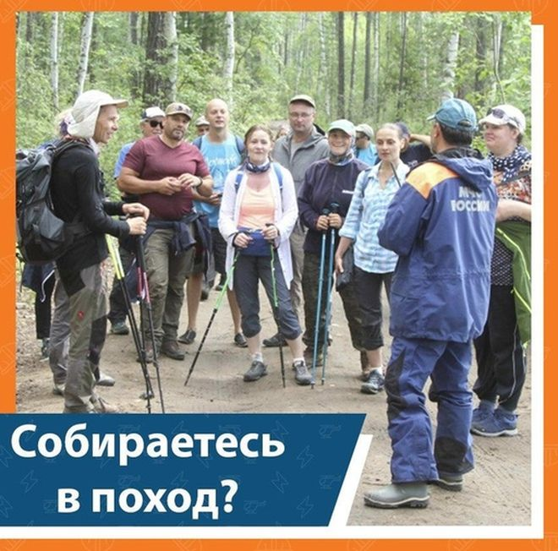
Туристические группы и отдельные граждане, осуществляющие самостоятельные путешествия по территории Российской Федерации должны не позднее чем за 10 рабочих дней до начала путешествия информировать территориальный орган МЧС России по соответствующему субъекту РФ о маршрутах передвижения, проходящих по труднодоступной местности, водным, горным и другим объектам, связанных с повышенным риском для жизни, причинением вреда здоровью туристов (экскурсантов) и их имуществу.
Заявку на регистрацию можно подать одним из следующих способов:
— на официальном сайте МЧС России, официальном сайте территориального органа МЧС России в информационно-телекоммуникационной сети «Интернет»;
— по телефону территориального органа МЧС России, указанному на официальном сайте территориального органа МЧС России в сети «Интернет».
Также можно подать заявку на регистрацию туристской группы через единый сервис. МЧС России разработало специальную форму онлайн-заявки, которая активна на официальных сайтах территориальных органов ведомства и доступна на всех устройствах.
Своевременная регистрация позволяет существенно сократить сроки реагирования спасательных подразделений на возможные происшествия, связанные с ухудшением погодных условий, недостаточным опытом, заболеванием или травмами туристов. Ведь если в установленные сроки турист не вернулся или не вышел на связь, спасатели начинают поиски в обозначенном месте.

